Домашнее задание к занятию 25.10.2019

1. Два шара массой m₁ = 1 кг и m₂ = 2 кг движутся поступательно вдоль горизонтальной прямой в одном направлении со скоростями υ₁ = 7 м/с и υ₂ = 1 м/с. Определить скорости шаров после лобового абсолютно упругого удара.

2. Две ступеньки одинаковой высоты h находятся на расстоянии l друг от друга. На краю одной ступеньки лежит маленький шарик (см. рисунок). Тело, масса которого много больше массы шарика, налетает на него и сталкивает со ступеньки. С какой скоростью должно двигаться тело, чтобы шарик отразившись от дна после удара попал на вторую ступеньку? Все соударения абсолютно упругие, сопротивление движению отсутствует.
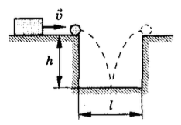

3. Шар, движущийся со скоростью υ = 2 м/с, налетает на неподвижный точно такой же шар. В результате упругого столкновения шар изменил направление движения на угол α = 30^{о}. Определить: 1) скорости шаров после удара; 2) угол между направлением скорости второго шара и первоначальным направлением движения первого шара.

